

Contenido
1 Introducción 4
2 Estrategia para el Cumplimiento de los Deberes de Seguridad y Confidencialidad 6
2.1 Entorno de ejecución de la estrategia 6
2.2 Acciones de la estrategia 7
Acciones a corto plazo 7
Acciones a mediano plazo 8
Acciones a largo plazo 14
2.3 Logros relevantes 15
2.4 Evolución del enfoque de protección de datos en el Instituto. 15
3 Estrategia para el Cumplimiento de los Principios de Protección de Datos Personales 16
Identificación de recomendaciones. 17
Test de cumplimiento 17
Análisis de respuestas al test especifico 18
Otras gestiones 18
5 Sistema de Gestión para la Protección de Datos Personales 18
6 Reconocimiento 18
7 Conclusiones 19
8 Anexo 1 20

Etapas para el cumplimiento de la Protección de datos Personales
(Comparativa)
Sistema Nacional de Transparencia, Acceso a la Información Pública y Protección de Datos Personales

Programa Nacional para la Protección de Datos Personales
(PRONADATOS)

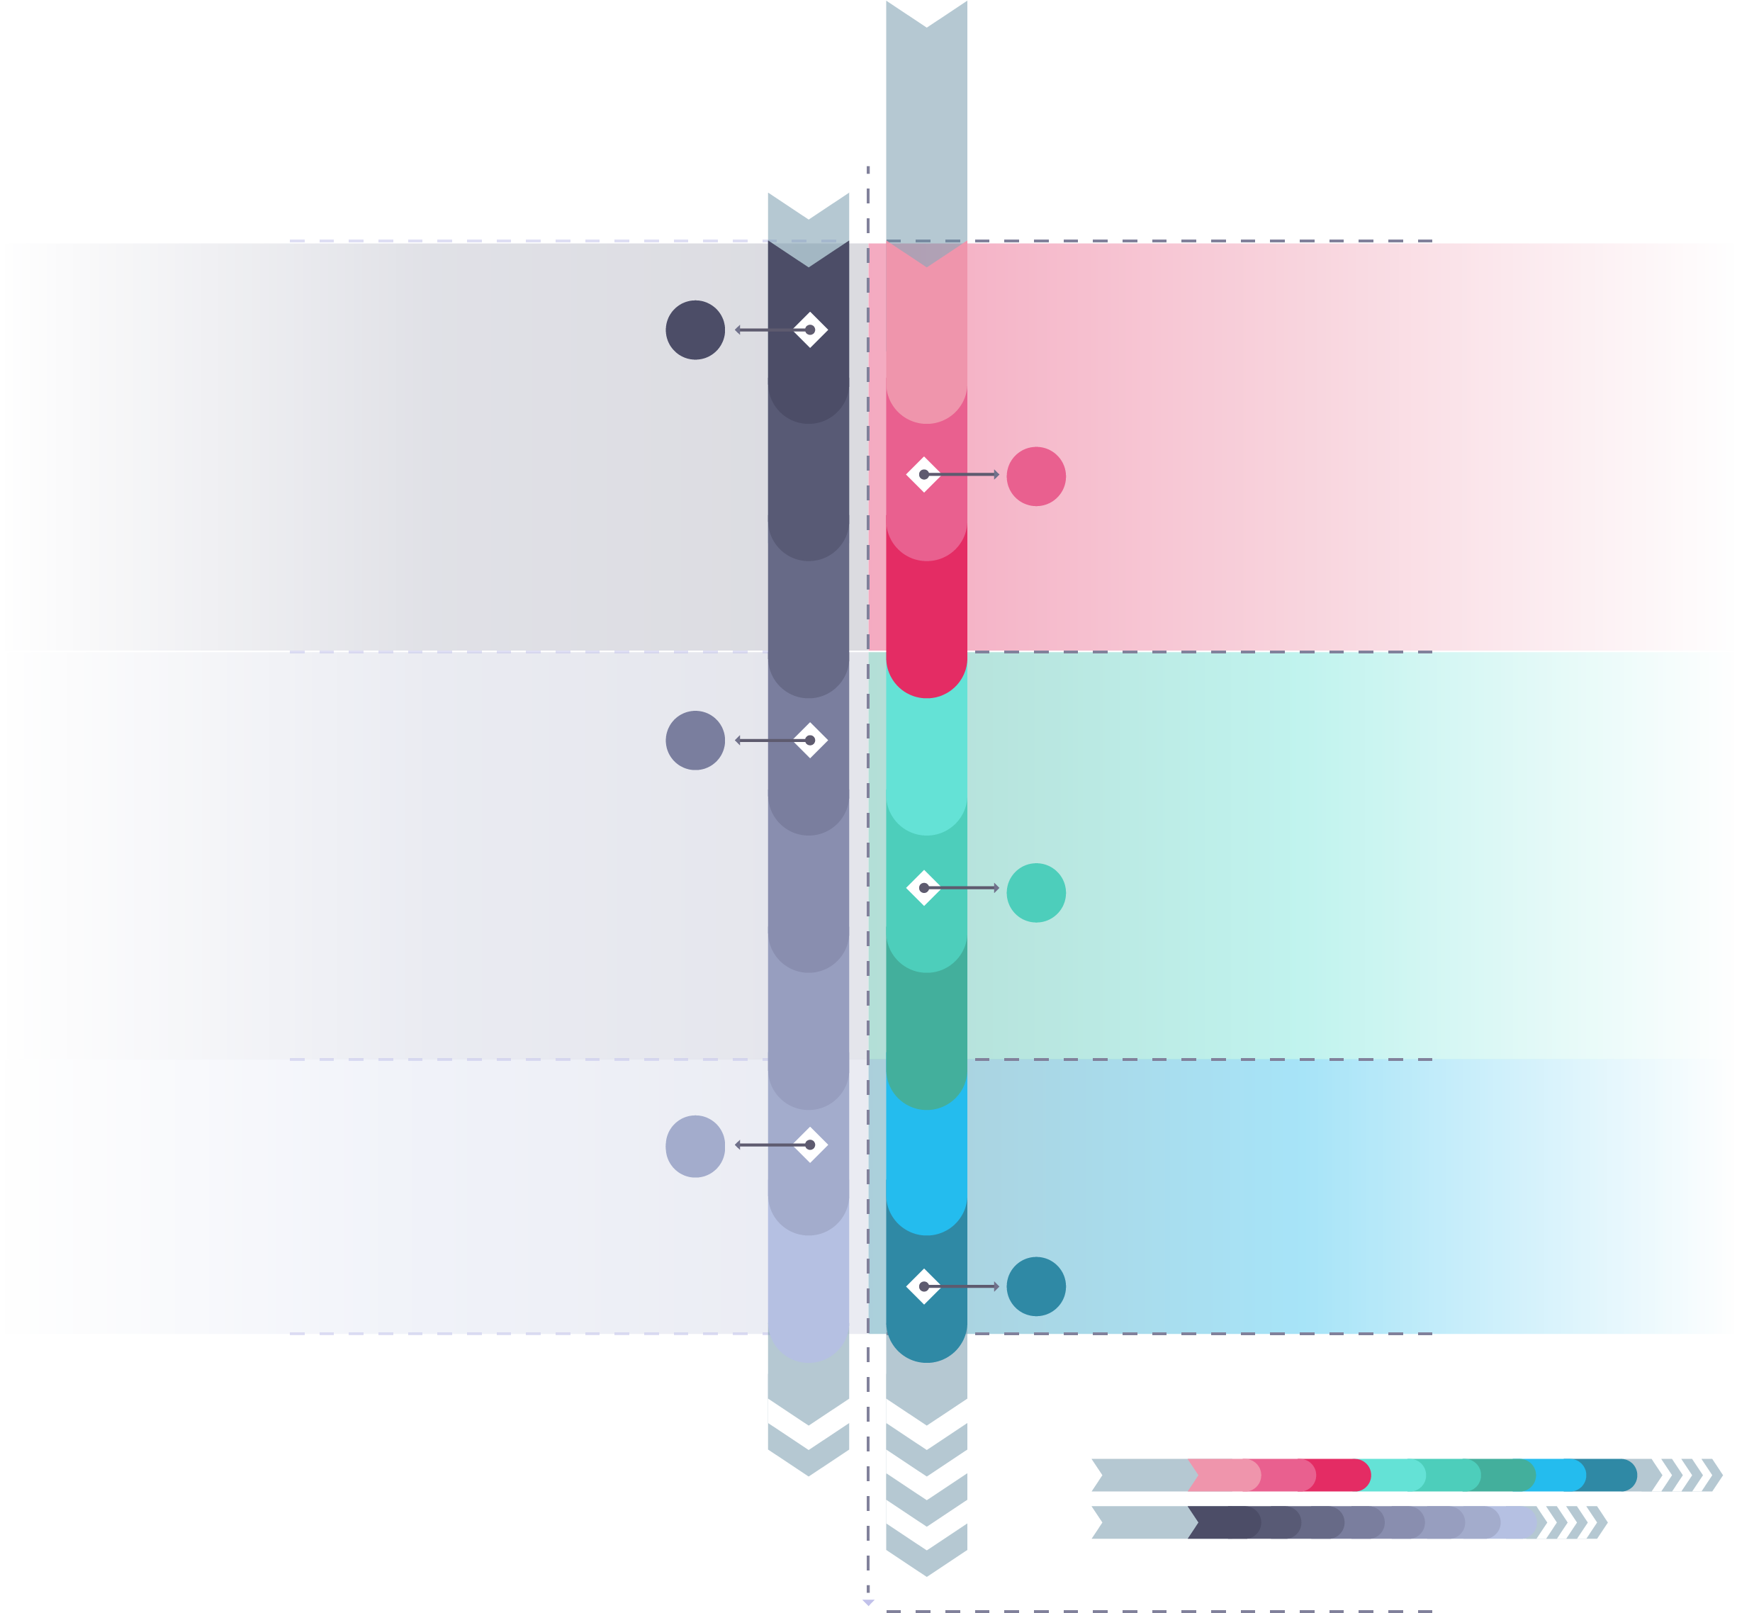
Procesos para la gestión de la Protección de Datos Personales planificados, supervisados y ajustados, con resultados establecidos y controlados en las áreas centrales que tratan Datos Personales.
Diseño de mecanismos para dirigir, administrar, implementar, evaluar y monitorear el estado de la Protección de los Datos Personales.
Evaluación interna en el cumplimiento de las obligaciones en materia de Protección de Datos personales a las áreas centrales del Instituto.
Servidores públicos capacitados en materia de Protección de Datos Personales y Seguridad de la Información como parte del proceso de profesionalización.

Mantener el reconocimiento como institución vanguardista en materia de Protección de Datos personales a nivel nacional y ser un referente a nivel internacional.
Impulso al cumplimiento a las responsabilidades del ámbito público en los distintos niveles del gobierno, correspondiente a sus obligaciones en materia de Datos personales.
Generación de líneas bases para la medición de los aspectos más relevantes en la Protección de Datos personales en el sector público.
Evaluación de todos los responsables del ámbito público en el cumplimiento de sus obligaciones en materia de Protección de Datos Personales.
Desarrollo de instrumentos y mecanismos que permiten contar con la información necesaria para la evaluación del estado que guardan los principales aspectos de la Protección de Datos en el sector público del país.
La gestión de la seguridad de la información en todos los niveles del sector público está internalizada y es aplicada constante y eficientemente por los servidores públicos.
La generación de información, conversión en conocimiento e integración en la toma de decisiones en materia de Protección de Datos Personales es una rutina institucionalizada en el estado mexicano.
Instituto Nacional Electoral
Programa para la Protección de Datos Personales

Etapa 1
Anterior a 2018
Antecedentes
Etapa 2
2018-2020
Dónde estamos
Etapa 4
2024-2028
Hacia dónde vamos
y a qué
aspiramos
Etapa 1
2018-2020
Dónde estamos
Etapa 2
2020-2022
Dónde estamos
Etapa 3
2022-2026
Hacia dónde vamos

Desarrollo de diversas estrategias para garantizar a los individuos la protección de sus datos personales.
Ejecución de diversos diagnósticos para conocer los mecanismos instrumentados en el Instituto para el cumplimiento de Principios y Deberes en la Protección de Datos Personales.

Procesos para la gestión de la Protección de Datos Personales Optimizados, definidos y operando en todas las áreas que tratan Dato Personales.
Privacidad por diseño en los sistemas o tecnologías de la información que traten Datos Personales.
Proceso de mejora continua para la gestión de la Protección de datos personales.
Evaluación externa en el cumplimiento de las obligaciones en materia de Protección de Datos Personales a nivel institucional.

Las instituciones públicas que manejan una mayor cantidad de Datos Personales lo hacen cumpliendo con los dispuesto en la LGPDPPSO.
Análisis de las fuentes de información que permiten dar cuenta de los cambios generados por las acciones del PRONADATOS.

Etapa 3
2021-2023
Dónde estaremos
Etapa 4
2037
A qué aspiramos
Los esfuerzos del INE en materia de Protección de Datos Personales, muestran avance respecto al PRONADATOS.

Introducción
El Instituto Nacional Electoral (Instituto), dentro de los procesos que ejecuta para fortalecer el sistema democrático nacional y garantizar el ejercicio de los derechos político - electorales de la ciudadanía, obtiene y trata datos personales.

Así, para dar cumplimiento a lo establecido en la Ley General de Protección de Datos Personales en Posesión de los Sujetos Obligados (Ley de Datos), la Unidad de Transparencia elaboró el “Programa para la Protección de Datos Personales 2018-2023” (el Programa), a fin de establecer una gestión Institucional en la materia, mediante la implementación de mecanismos que acrediten el cumplimiento de las obligaciones derivadas de los principios, deberes y derechos involucrados en los procesos de tratamiento de datos personales, como se aprecia en el siguiente modelo.
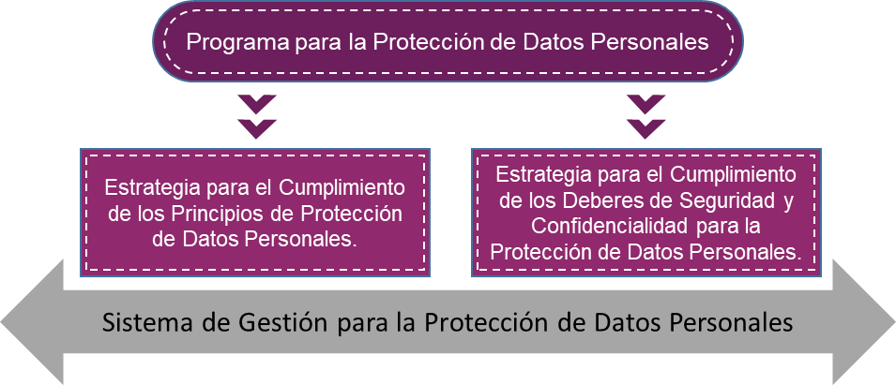

Dicho programa marca la ruta para cumplir de manera sistemática y con una temporalidad determinada con las obligaciones del Instituto en la materia; su elaboración es el resultado de la consideración de no solo las disposiciones normativas vigentes y los documentos rectores que ayudan a su correcta aplicación, sino de otros elementos más allá como estándares internacionales, mejores prácticas, frameworks en la materia y disposiciones normativas a las que México se sujeta.

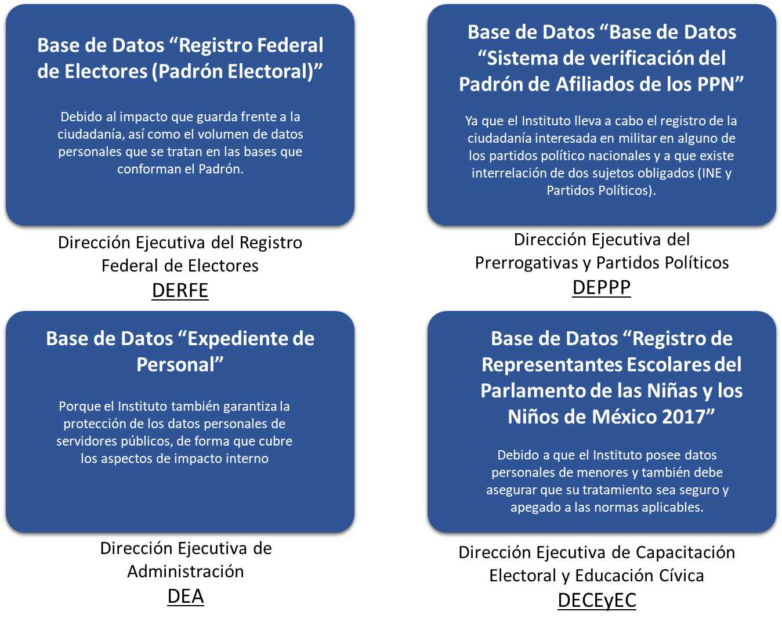
Tras diversos diagnósticos,
la Unidad de Transparencia determinó necesario accionar las Estrategias del Programa de forma inmediata, en las bases de datos de cuatro áreas centrales del Instituto.

Estrategia para el Cumplimiento de los Deberes de Seguridad y Confidencialidad
Objetivo General: Proveer las bases a los órganos del INE, para que los responsables del tratamiento de los datos personales cumplan con los Deberes de Seguridad y Confidencialidad establecidos en la Ley de Datos y las demás disposiciones aplicables.

Objetivos específicos:
- Generar el Documento de Seguridad para demostrar el cumplimiento respecto de la protección de los datos personales.

- Coadyuvar en la implementación del Sistema de Gestión para la Protección de los Datos Personales.

Entorno de ejecución de la estrategia
Para lograr la adecuada gestión de las acciones que contempla la Estrategia, la Unidad de Transparencia elaboró el Plan de implementación 2019. (Anexo 1)
La gráfica siguiente, muestra la estructura del Plan para la atención de Bases de Datos y Sistemas de Tratamiento.
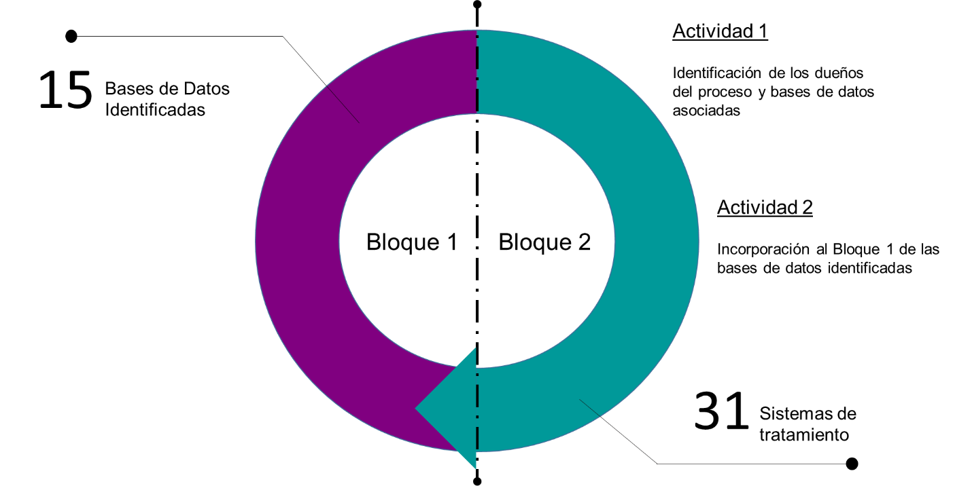

Acciones de la estrategia
La Estrategia contempla acciones a corto (3 a 6 meses), mediano (6 meses a 2 años) y largo plazo (2 a 3 años), las cuales permiten establecer contacto con los diversos entes del Instituto que tratan datos personales, para concientizar, educar y formar en materia de Protección a su personal, en pos del cumplimiento a los Deberes de Seguridad y Confidencialidad que establece la Ley.
2.2.1 Resultados

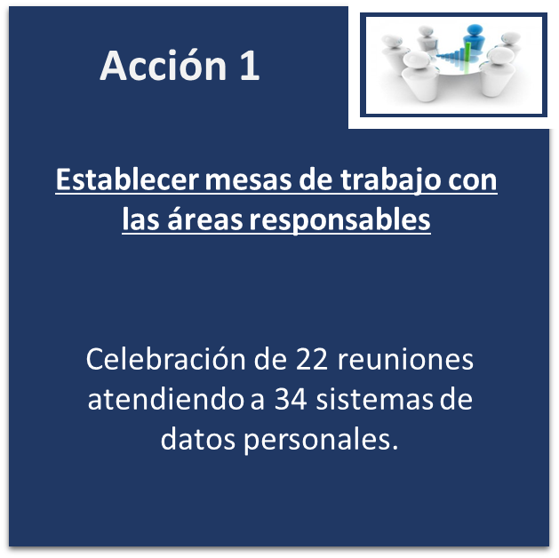
Acciones a corto plazo
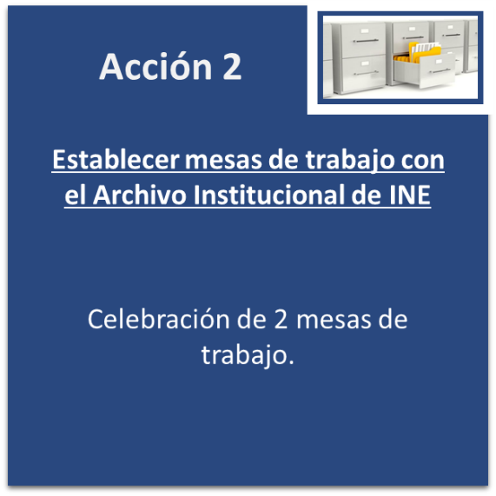
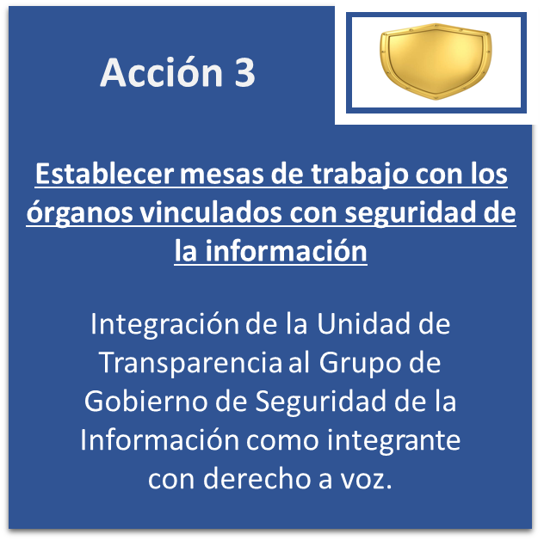

Acciones a mediano plazo

- Implementar los Deberes de Seguridad y Confidencialidad.

- Mesas de trabajo

- 59 mesas de trabajo celebradas con propietarios de los procesos que tratan datos personales.

Logros luego de las mesas de trabajo
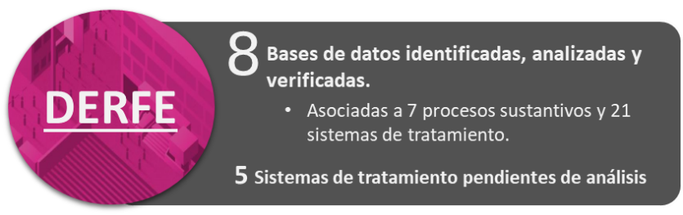
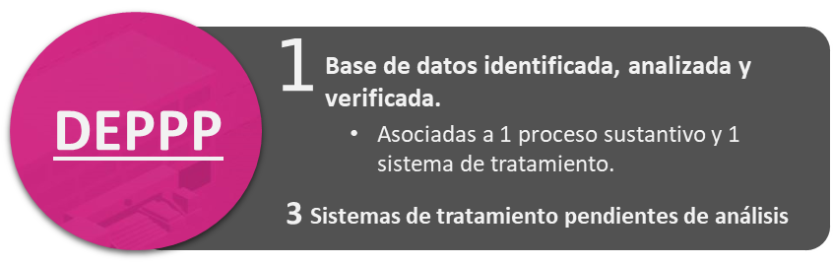
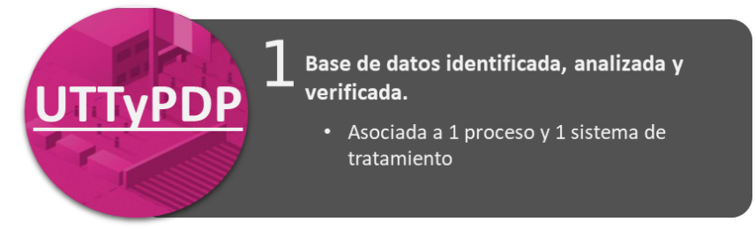
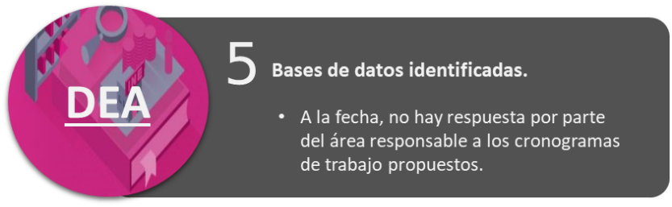
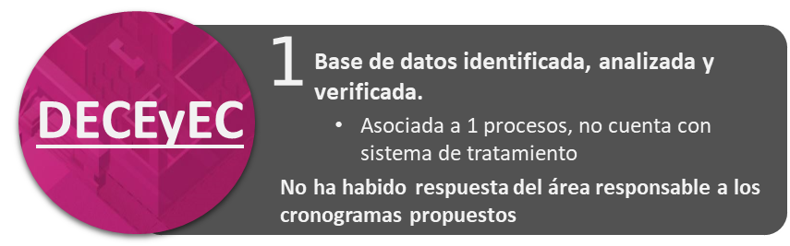

- Integración de Documentos de Seguridad
Las gráficas siguientes, muestran el avance de las áreas responsables en la integración de sus Documentos de Seguridad.
Simbología utilizada para identificar el avance del cumplimiento.

Bloque 1. Bases de Datos Personales
Tabla1. Integración del Documento de seguridad por área responsable
Etapa | Actividad | Fecha de entrega | Áreas responsables
Etapa | Actividad | Fecha de entrega | DEPPP  (1 BD) | DECEyEC  (1 BD) | DER  FE*  (8 BD) | DEA  (8 BD) | UTyPDP  (1 BD)
1. Identificación del flujo de los datos personales | Elaborar diagrama de flujo | Octubre 2019
1. Identificación del flujo de los datos personales | Elaborar documento de trabajo | Octubre 2019
2. Evaluación de las medidas de seguridad | Ejecutar análisis de brecha | Noviembre 2019
2. Evaluación de las medidas de seguridad | Clasificar medidas de seguridad | Noviembre 2019
2. Evaluación de las medidas de seguridad | Ejecutar análisis de riesgos* | Noviembre 2019
2. Evaluación de las medidas de seguridad | Integrar información al documento de trabajo* | Noviembre 2019
3. Elaborar plan de trabajo | Plan de trabajo con base en el resultado de los análisis de brecha y riesgos* | Diciembre 2019

Bloque 2: Sistemas de Datos Personales (SDP)
Actividad 1. Identificación del dueño(s) del proceso de tratamiento
Tabla2. Avances de identificación por área responsable
Etapa | Actividad | Fecha de entrega | Áreas responsables
Etapa | Actividad | Fecha de entrega | DEPPP  (3 SDP) | DECE  YEC  (2 SDP) | DERFE |  | DEA  (2 SDP)
 |  |  |  |  | (1 SPD)* | (4 SPD)* | DEA  (2 SDP)
1. Identificación del proceso de tratamiento | Análisis del proceso que involucra el sistema de tratamiento. | Enero 2019
2. Identificación de la base de datos | Identificar las bases de datos | Febrero 2019
3. Identificación del responsable | Identificar al responsable del proceso | Marzo 2019

- Concientización, educación y formación del personal del Instituto en materia de protección de datos personales.
Logros:
- Elaboración del documento “Diseño curricular para la capacitación en materia de Protección de Datos Personales del Instituto”, que establece el modelo de capacitación especializada en materia de protección de datos personales a las y los servidores públicos del Instituto.

- Colaboración en el diseño y desarrollo del módulo de capacitación “Principios y Deberes” y “Antecedentes y conceptos generales”.

Cursos solicitados por las áreas responsables:
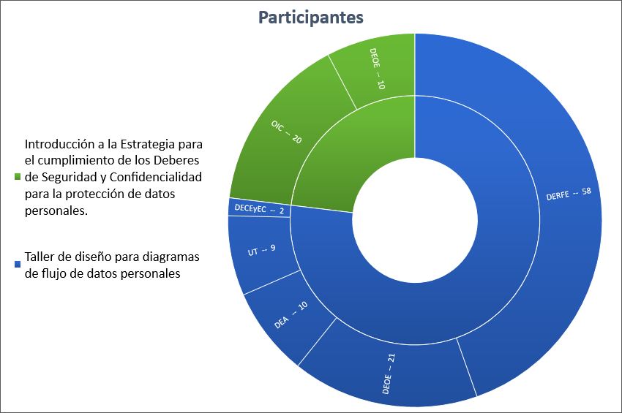
- Presenciales

- Virtuales.

- Establecer contacto con las áreas de capacitación.
La Unidad de Transparencia contactó al área responsable de capacitación en la UTTyPDP, para atender lo señalado en el Programa de Capacitación del Instituto Nacional Electoral 2019 en materia de Transparencia, Acceso a la Información Pública, Protección de Datos Personales y Gestión Documental.
- Efectuar auditorías internas en materia de protección de datos personales.
La Unidad de Transparencia, diseñó el Sistema de Gestión para la Protección de los Datos Personales –a implementarse en 2021; en él, se sientan las bases para la ejecución de auditorías internas en materia de protección de datos personales, que ha de observar el Instituto.
- Documentos de apoyo para las áreas, sobre seguridad aplicada a los datos personales.

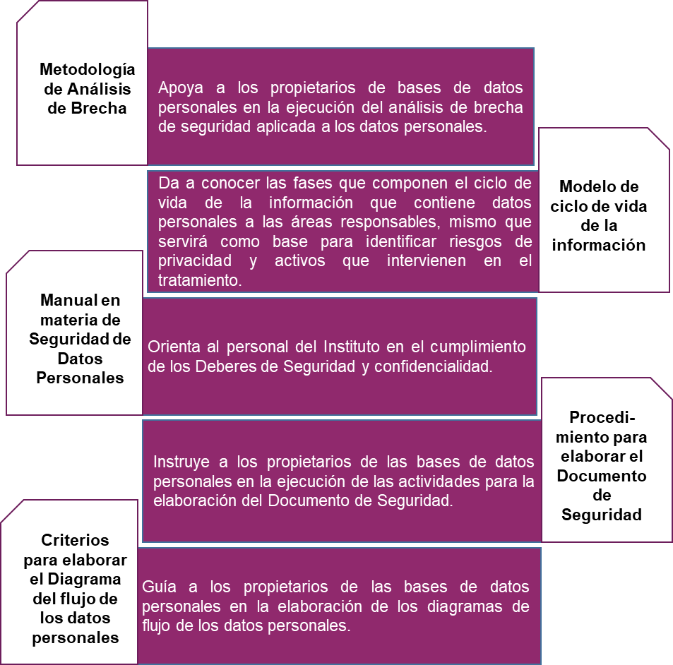
La Unidad de Transparencia elaboró los siguientes documentos de apoyo para las áreas responsables:

Acciones a largo plazo
La Unidad de Transparencia iniciará en 2021 la ejecución de las siguientes acciones:
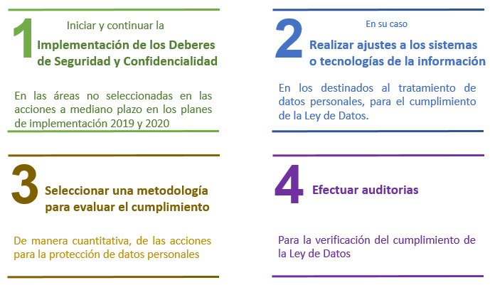
La primera de ellas presenta avance en este año, debido a que las siguientes áreas responsables, se sumaron de manera voluntaria a los esfuerzos para la protección de datos personales que esta Unidad promueve.
- Dirección Ejecutiva del Servicio Profesional Electoral Nacional.
- Órgano Interno de Control.
- Dirección Ejecutiva de Organización Electoral.
La Unidad de Transparencia, dará seguimiento el próximo año a las áreas mencionadas y continuará con la atención de estas acciones conforme a las fechas que la Estrategia de Implementación de Deberes establece.

Logros relevantes
Las áreas responsables apoyadas por la Unidad de Transparencia, realizaron actividades de manera proactiva para el logro de los objetivos del Programa y para el cumplimiento de las obligaciones que establece la Ley de Datos, como se muestra en la figura siguiente.
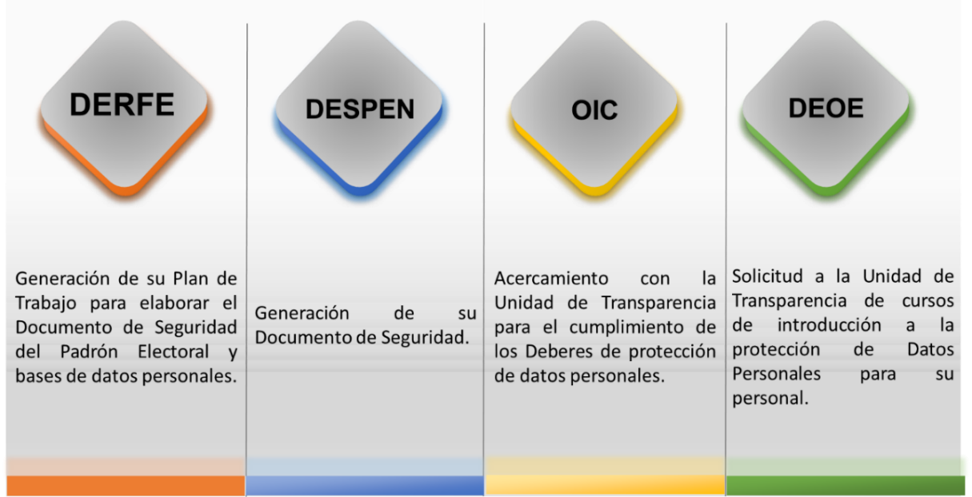

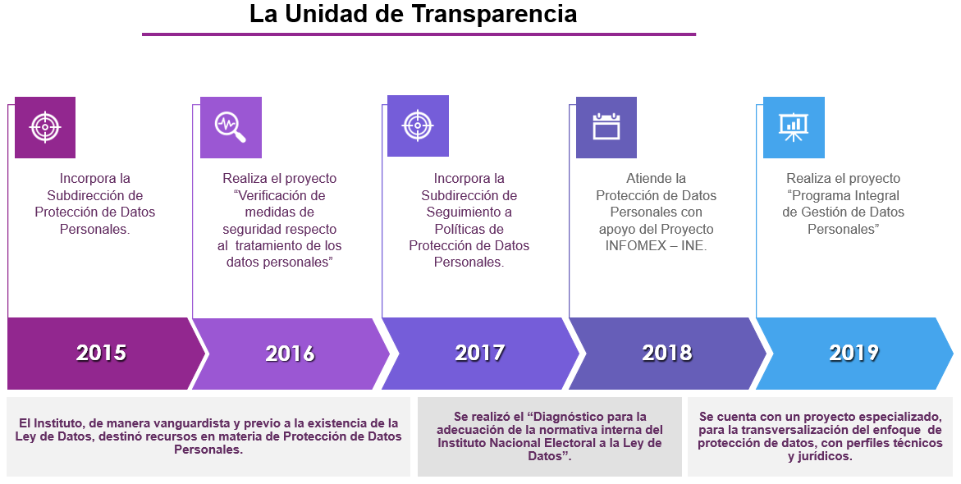
Evolución del enfoque de protección de datos en el Instituto.

Estrategia para el Cumplimiento de los Principios de Protección de Datos Personales
Conforme a lo establecido en la fracción I del punto 6.2 del Programa para la Protección de Datos Personales del Instituto Nacional Electoral, la Unidad de Transparencia (UT) presenta ante el Comité de Transparencia (CT), el Informe Anual en que describe las acciones realizadas para cumplir con lo dispuesto en el mismo Programa, en específico el avance y los resultados de la ejecución de la “Estrategia para el cumplimiento de los Principios de Protección de Datos Personales 2019-2021”, durante el segundo semestre de 2019.

Para la implementación de las acciones tendientes al cumplimiento de la citada Estrategia, por parte de la Unidad de Transparencia, las Bases de Datos Personales se clasificaron por ejes.

Clasificación de bases de datos personales BDP por eje:

- Eje 1. BDP-IRDV. Identificadas, Registradas, Diagnosticadas y Verificadas.
- Eje 2. BDP-IRD. Identificadas, Registradas y Diagnosticadas, pero no verificadas.
- Eje 3. BDP-IR. Identificadas y Registradas, pero no diagnosticadas ni verificadas.
- Eje 4. BDP-NC. De nueva creación.

La Dirección de Acceso a la Información y Protección de Datos Personales (DAIPDP), a través de la Subdirección de Protección de Datos Personales (SPDP), durante el periodo mencionado realizó las siguientes acciones:

- Elaboración de la Matriz de cumplimiento.
- Identificación de recomendaciones.
- Elaboración y aplicación de un test de cumplimiento a los órganos del Instituto.
- Ingresar la información a la matriz de cumplimiento, y
- Analizar el cumplimiento de los principios por parte de los órganos del Instituto.

3.1 Matriz de cumplimiento

La Matriz de cumplimiento comprende entre otros elementos, lo siguiente:

1. Marco referencial de cumplimiento;
2. Identificación de recomendaciones formuladas;
4. Test de cumplimiento (especifico y general);
5. Análisis de la información de la matriz.

Identificación de recomendaciones.

Conforme a los ejes 1, 2 y 3 de la Estrategia, se identificaron las recomendaciones formuladas a las BDP.
Eje 1.
- Comprende 4 BDP correspondientes a 4 áreas responsables del INE
- Al identificar las recomendaciones de las BDP de este eje, se descubrió que, dentro de las bases analizadas en el Diagnóstico de 2016, no fue diagnosticada la base denominada "Registro de Representantes Escolares del Parlamento de las Niñas y Niños de México 2017" en virtud de que aún no había sido creada. Por lo que dicha base será considerada para una revisión posterior.

Eje 2.
- Comprende 43 BDP que pertenecen a 15 áreas responsables del INE.

Eje 3.
- Comprende 18 BDP que pertenecen a 9 áreas responsables del INE.

Test de cumplimiento

Una vez identificadas las recomendaciones, se elaboró y aplicó un test de cumplimiento respecto de los principios, a efecto de conocer las actividades que los órganos del Instituto han implementado derivado de las recomendaciones formuladas en 2016.

Se elaboraron dos tipos de test, para las BDP-IRDV (eje 1) se aplicó un test específico y para las BDP-IRD e IR (ejes 2 y 3) un test general.

En ambos test se otorgó un puntaje a cada reactivo, lo que da un puntaje máximo posible por principio, y con el cual se obtiene el porcentaje de cumplimiento por área y BDP.

Del resultado que se obtenga de los test de cumplimiento (por principio, base y área), la UTPDP elaborará un análisis que permita:

- Conocer su porcentaje de cumplimiento,
- Identificar las acciones y mecanismos que deberán adoptar los órganos del Instituto para cumplir con las obligaciones que derivan de cada principio,
- Emitir recomendaciones generales y especificas a efecto de alinear al INE al nuevo esquema de protección de datos personales.

Análisis de respuestas al test especifico
Con las respuestas proporcionadas por las áreas del Instituto al test especifico, la Unidad de Transparencia emitió algunas recomendaciones por área responsable y por principio.
Actualmente, la Unidad de Transparencia se encuentra analizando la información proporcionada por las áreas, respecto de las bases identificadas en los ejes 2 y 3 (BDP-IRD, BDP-IR).

Otras gestiones
- Impulsar programas a distancia, de concientización, educación y formación del personal del Instituto, con el objetivo de crear y fomentar la cultura de protección de los datos personales, a través del uso de plataformas digitales.
- Elaborar documentos de apoyo para las áreas del Instituto en materia de protección de datos personales.
- Consultas y revisión de documentos en materia de protección de datos personales.

Sistema de Gestión para la Protección de Datos Personales
La Unidad de Transparencia diseñó el Sistema de Gestión para la Protección de Datos Personales, aprobado por el CT mediante acuerdo INE-CT-ACG-PDP-001-2019, en sesión ordinaria el 12 de diciembre de 2019; su objetivo es verificar la eficacia y eficiencia de las acciones establecidas en el Programa en cumplimiento de la Ley de Datos y demás obligaciones de la normativa aplicable.

Reconocimiento
El Instituto Nacional Electoral (INE) obtuvo un reconocimiento con mención especial, por la presentación del proyecto “Modelo de Operación para el cumplimiento de principios y deberes en materia de protección de Datos Personales”.
Al participar por cuarto año consecutivo en el “Premio de Innovación y Buenas Prácticas en la Protección de Datos Personales 2019”, organizado por el Instituto Nacional de Transparencia, Acceso a la Información y Protección de Datos Personales (INAI), la Organización para la Cooperación y el Desarrollo Económicos (OCDE) y la Universidad Nacional Autónoma de México (UNAM), entre otras instituciones, el INE fue reconocido por su política innovadora en cuanto al tratamiento de datos personales.

Conclusiones
Actualmente, el derecho a la protección de datos personales se erige como tendencia global. Esto ha forjado una nueva perspectiva en las entidades públicas nacionales respecto a la necesidad de estrategias que lo garanticen.
Ante tal tendencia, el Instituto enfrenta grandes desafíos, puesto que, por la naturaleza de sus objetivos, trata de forma necesaria datos personales; por ello resulta importante la implementación de mecanismos que acrediten el cumplimiento de los principios, deberes, derechos y obligaciones que la ley señala, para garantizar el derecho a la privacidad de los titulares.
Hasta el momento, la puesta en marcha del Programa y sus Estrategias ha permitido identificar a la Unidad de Transparencia lo siguiente:
Área de oportunidad  (áreas responsables) | Impacto al cumplimiento | Acciones de mitigación al impacto (UTTyPDP)
Rotación de personal vinculado a los procesos de tratamiento de datos. | Atraso en las actividades establecidas en el Plan de Implementación. | Sensibilización, capacitación, asesoría y acompañamiento para la transversalización del enfoque de protección de datos en los procesos existentes y futuros.
Dificultad en la identificación de responsabilidades y roles (propietarios, custodios y usuarios). | Las áreas responsables desconocen sus obligaciones.
Falta de conciencia respecto al derecho a la protección de datos. | Las áreas responsables no priorizan la atención a las actividades de cumplimiento.
Dificultad para identificar procesos en los que se tratan datos personales. | Incremento de actividades y tiempo de análisis para identificar el ciclo de vida de los datos personales.

El compromiso mostrado a nivel institucional en la materia, motiva a la Unidad de Transparencia a afrontar los retos venideros, con la firme convicción de aportar soluciones prácticas en pro del cumplimiento de las obligaciones del Instituto en cuanto a la protección de los datos personales.

Anexo 1

El Programa para la Protección de Datos Personales 2018-2023, fue aprobado por el Comité de Transparencia en sesión extraordinaria, el 8 de noviembre de 2018.
* Las actividades con esta área se desarrollaron al margen del Plan de Trabajo para Elaborar el Documento de Seguridad. Padrón Electoral y bases de datos v. 2.0. (consultarlo en el Anexo II); por ello, las acciones de Análisis de riesgos y el Plan de trabajo para implementar las medidas de seguridad están calendarizadas para enero-marzo y abril-junio de 2020, respectivamente. Para las demás áreas, se siguió el Plan de Implementación 2019, elaborado por la Unidad de Transparencia, circulado a las áreas el 15 de marzo del 2019.
Aprobado mediante Acuerdo INE-GTT-02-2018.

